通用介入、神经外科类和血液透析类医用耗材接续采购
原中选信息变更及新增企业信息维护
操作手册

用户登录：
进入“河南省医药集中采购平台”用户登陆界面登录成功后，点击耗材招标模块---“通用介入类、神经外科类和血液透析类医用耗材接续采购”进行操作。


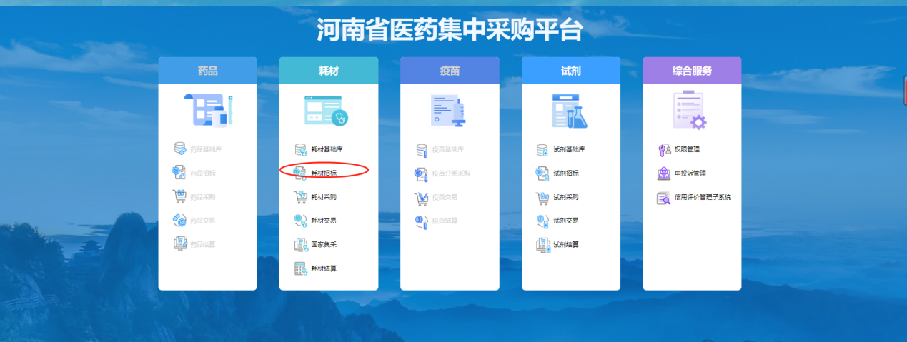
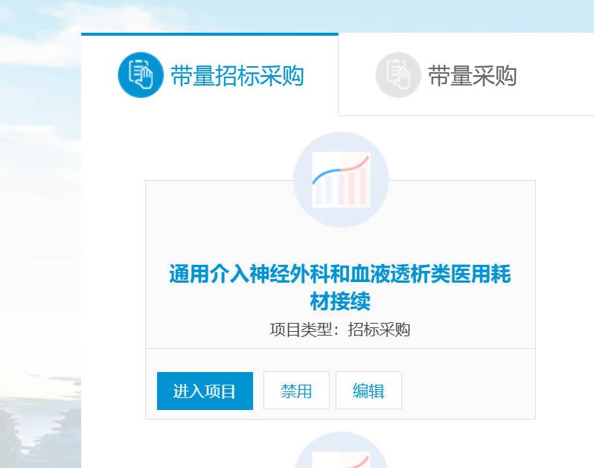

1.企业信息维护
在【通用介入神经外科和血液透析类医用耗材接续】该项目中，点击“企业信息维护”进入该页面
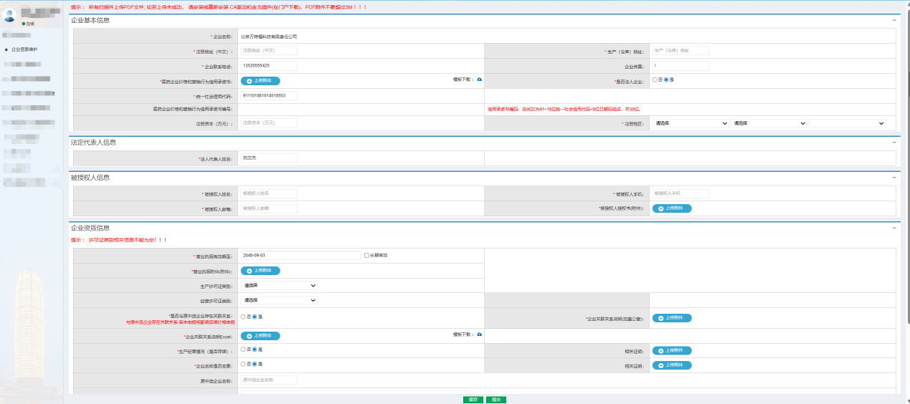
按照页面内容完善资质信息及上传相关附件信息，加“*”为必填。
关联关系：下载模板填写后上传并将加盖公章后的PDF上传至相应位置。
原中选企业若经营情况（是否存续）、企业名称发生变更，选择“是”并上传相关证明。

确认无误后点击保存、提交。提交后不可更改。

2.原中选产品信息变更
在【通用介入神经外科和血液透析类医用耗材接续】该项目中，点击“原中选产品信息变更”，进入到产品信息变更维护界面。
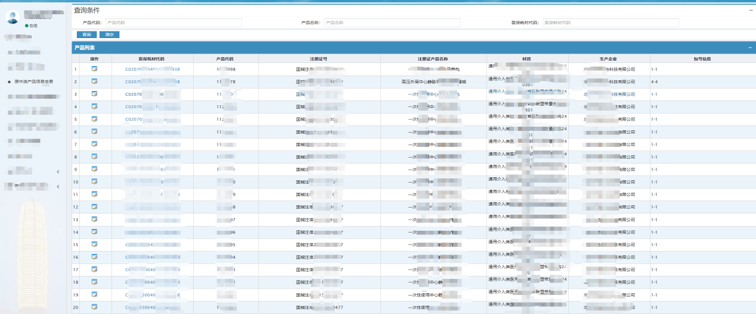

选择需变更的产品，点击操作列按钮进入到该产品变更界面，选择相应变更内容，按要求填写并提交资料。确认无误后点击保存、提交。提交后不可更改。

2.1注册证信息变更
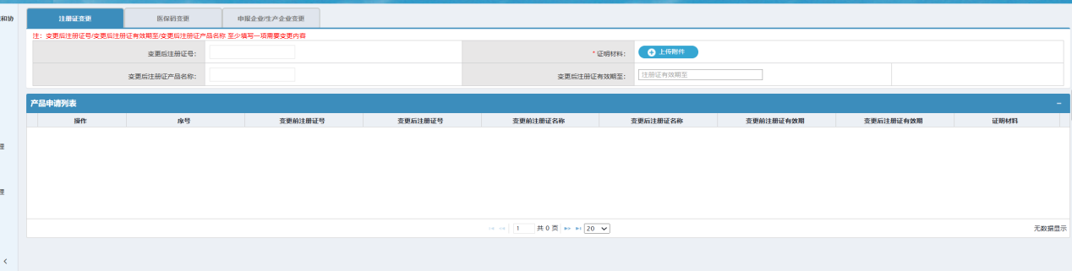

2.2医保码信息变更
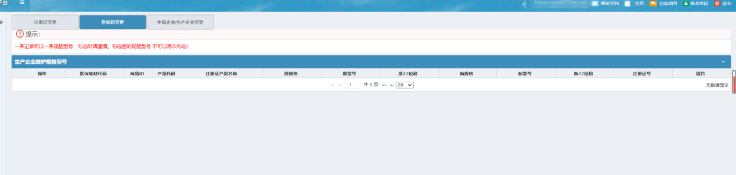

2.3生产企业/申报企业变更
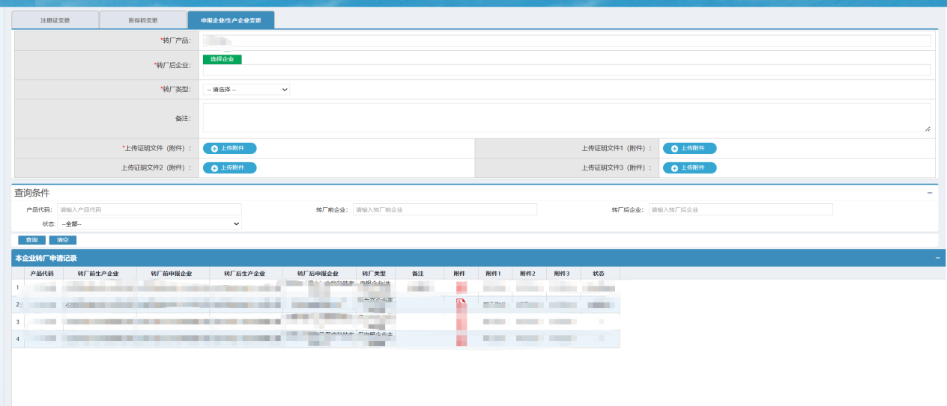

如产品涉及册证变更、医保编码变更、企业信息变更可通过以上操作进行，无变化的则无需操作。

